
АДМИНИСТРАЦИЯ ЛЕНИНГРАДСКОЙ ОБЛАСТИ
КОМИТЕТ ПО КУЛЬТУРЕ ЛЕНИНГРАДСКОЙ ОБЛАСТИ

ПРИКАЗ

«___»____________ 2018 г. №___________________

Санкт-Петербург

О включении выявленного объекта культурного наследия
«Усадебный комплекс» («Усадьба «Вороницкая (комплекс Г.А. Валя)»), расположенного по адресу:
Ленинградская область, Ломоносовский район, д. Воронина,
в единый государственный реестр объектов культурного наследия
(памятников истории и культуры) народов Российской Федерации
в качестве объекта культурного наследия регионального значения,
с наименованием «Усадьба Вороницкая, бывшее владение К.Р. Литгарта,
семьи Енгалычевых»,
расположенного по адресу: Ленинградская область, Ломоносовский район, д. Воронино,
утверждении границ его территории и установлении предмета охраны

В соответствии со ст. ст. 3.1, 9.2, 18, 33 Федерального закона от 25 июня 2002 года № 73-ФЗ «Об объектах культурного наследия (памятниках истории и культуры) народов Российской Федерации», ст. 4 областного закона Ленинградской области от 25.12.2015 № 140-оз «О государственной охране, сохранении, использовании и популяризации объектов культурного наследия (памятников истории и культуры) народов Российской Федерации, расположенных на территории Ленинградской области», п. 2.2.2. Положения о комитете по культуре Ленинградской области, утвержденного постановлением Правительства Ленинградской области от 24.10.2017 № 431, на основании акта государственной историко-культурной экспертизы, выполненного аттестованным экспертом Шуньгиной С.Е.(приказ Министерства культуры Российской Федерации от 07 сентября 2015 года № 2365)

п р и к а з ы в а ю:

1. Включить выявленный объект культурного наследия «Усадебный комплекс» («Усадьба «Вороницкая (комплекс Г.А. Валя)»), расположенный по адресу: Ленинградская область, Ломоносовский район, д. Воронина, в единый государственный реестр объектов культурного наследия (памятников истории и культуры) народов Российской Федерации в качестве объекта культурного наследия регионального значения, с наименованием «Усадьба Вороницкая, бывшее владение К.Р. Литгарта, семьи Енгалычевых», вид объекта – достопримечательное место, в составе: 1.Усадебный здание, 2. Северный флигель, 3. Южный флигель, 4. Оранжерея, 5. Парк, расположенного по адресу: Ленинградская область, Ломоносовский район, д. Воронино.
2. Утвердить границы территории достопримечательного места согласно приложению № 1 к настоящему приказу.
3. Установить предмет охраны достопримечательного места согласно приложению № 2 к настоящему приказу.
4. Исключить выявленный объект культурного наследия «Усадебный комплекс» («Усадьба «Вороницкая (комплекс Г.А. Валя)») из Перечня выявленных объектов культурного наследия, расположенных на территории Ленинградской области.
5. Отделу по осуществлению полномочий Ленинградской области в сфере объектов культурного наследия департамента государственной охраны, сохранения и использования объектов культурного наследия комитета по культуре Ленинградской области:
- обеспечить внесение в единый государственный реестр объектов культурного наследия (памятников истории и культуры) народов Российской Федерации сведений об объекте культурного наследия регионального значения (достопримечательное место) «Усадьба Вороницкая, бывшее владение К.Р. Литгарта, семьи Енгалычевых», о границах его территории и предмете охраны;
- направить письменное уведомление собственнику или иному законному владельцу памятника о включении его в единый государственный реестр объектов культурного наследия (памятников истории и культуры) народов Российской Федерации;
- направить в срок не более чем пять рабочих дней со дня вступления в силу настоящего приказа копию настоящего приказа с приложениями в территориальный орган федерального органа исполнительной власти, уполномоченного Правительством Российской Федерации на осуществление государственного кадастрового учета, государственной регистрации прав, ведение Единого государственного реестра недвижимости и предоставление сведений, содержащихся в Едином государственном реестре недвижимости.
6. Настоящий приказ вступает в силу со дня его официального опубликования.
7. Контроль за исполнением настоящего приказа возложить на заместителя председателя – начальника департамента государственной охраны, сохранения и использования объектов культурного наследия комитета по культуре Ленинградской области.

Председатель комитета | Е.В. Чайковский

ПОДГОТОВИЛ:

Консультант отдела по осуществлению полномочий Ленинградской области в сфере объектов культурного наследия департамента государственной охраны, сохранения и использования объектов культурного наследия комитета по культуре Ленинградской области

М.Я. Щербакова

СОГЛАСОВАНО:

Заместитель председателя - начальник департамента государственной охраны, сохранения и использования объектов культурного наследия комитета по культуре Ленинградской области

_________________ А.Н. Карлов

Заместитель начальника департамента государственной охраны, сохранения и использования объектов культурного наследия комитета по культуре Ленинградской области

Г.Е. Лазарева

Начальник сектор правового обеспечения департамента государственной охраны, сохранения и использования объектов культурного наследия комитета по культуре Ленинградской области

О.А. Лавриненко

Начальник отдела по осуществлению полномочий Ленинградской области департамента государственной охраны, сохранения и использования объектов культурного наследия комитета по культуре Ленинградской области

С.А. Волкова

ОЗНАКОМЛЕН:

Заместитель председателя - начальник департамента государственной охраны, сохранения и использования объектов культурного наследия комитета по культуре Ленинградской области

_________________ А.Н. Карлов

Приложение 1
к Приказу комитета по культуре
Ленинградской области
от «__» ________ 2018 г. № ____

Границы территории объекта культурного наследия
«Усадьба Вороницкая, бывшее владение К.Р. Литгарта, семьи Енгалычевых», достопримечательное место, в составе: 1.Усадебный здание, 2. Северный флигель, 3. Южный флигель, 4. Оранжерея, 5. Парк, расположенного по адресу: Ленинградская область, Ломоносовский район, д. Воронино.

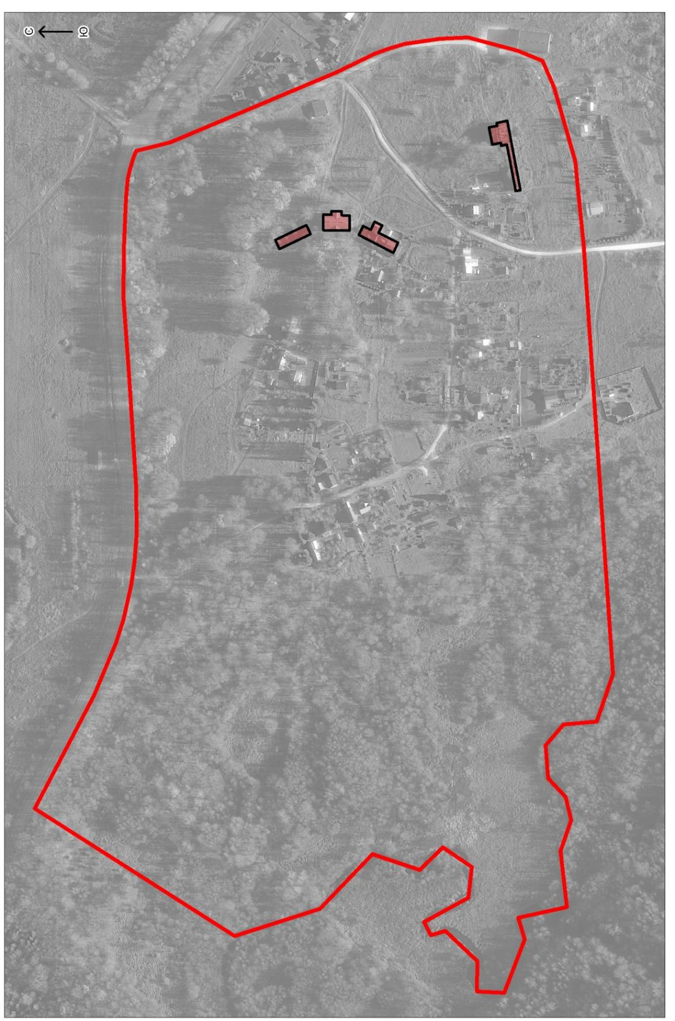

Масштаб 1:5000
Условные обозначения:

- Граница объекта культурного наследия.
 Здания - объекты культурного наследия

Координаты поворотных точек границ территории объекта культурного наследия
«Усадьба Вороницкая, бывшее владение К.Р. Литгарта, семьи Енгалычевых», достопримечательное место, в составе: 1.Усадебный здание, 2. Северный флигель, 3. Южный флигель, 4. Оранжерея, 5. Парк, расположенного по адресу: Ленинградская область, Ломоносовский район, д. Воронино, в СК-1963г.

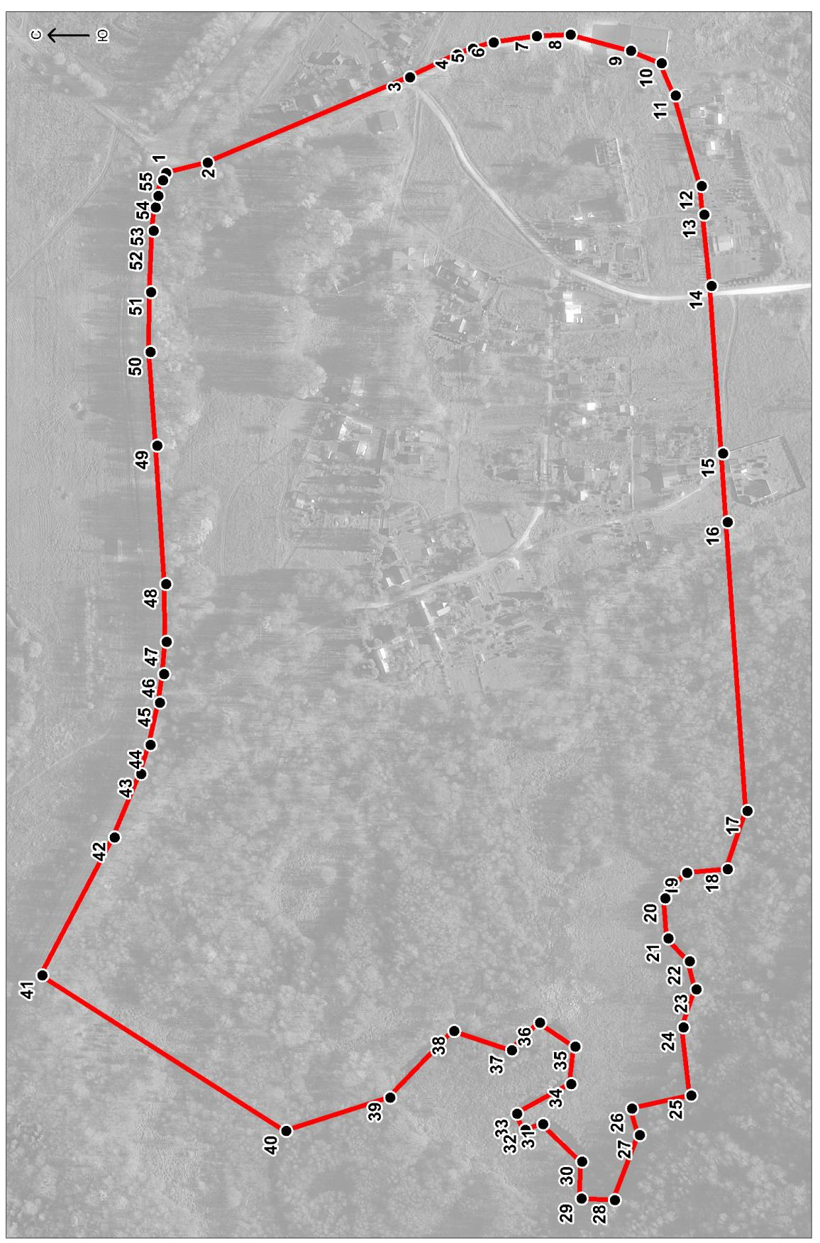

Масштаб 1:5000

Условные обозначения:

Граница объекта культурного наследия
Номер характерной точки (см. таблицу)

№ | X(метры) | Y(метры) |  | № | X(метры) | Y(метры)
1 | 6617011,793 | 3155843,529 |  | 28 | 6616657,804 | 3155002,298
2 | 6616977,994 | 3155851,366 |  | 29 | 6616685,058 | 3155003,768
3 | 6616812,649 | 3155918,631 |  | 30 | 6616684,145 | 3155034,001
4 | 6616774,014 | 3155936,611 |  | 31 | 6616715,261 | 3155064,723
5 | 6616760,976 | 3155941,195 |  | 32 | 6616729,885 | 3155060,431
6 | 6616744,238 | 3155945,716 |  | 33 | 6616736,599 | 3155073,540
7 | 6616708,887 | 3155950,221 |  | 34 | 6616692,061 | 3155097,267
8 | 6616681,597 | 3155951,260 |  | 35 | 6616688,224 | 3155127,718
9 | 6616632,846 | 3155937,389 |  | 36 | 6616716,835 | 3155147,521
10 | 6616607,825 | 3155926,659 |  | 37 | 6616740,164 | 3155125,591
11 | 6616596,781 | 3155900,226 |  | 38 | 6616786,703 | 3155141,681
12 | 6616576,673 | 3155826,563 |  | 39 | 6616839,296 | 3155088,364
13 | 6616574,627 | 3155803,200 |  | 40 | 6616924,382 | 3155062,598
14 | 6616569,518 | 3155745,135 |  | 41 | 6617120,810 | 3155192,396
15 | 6616561,945 | 3155608,381 |  | 42 | 6617060,708 | 3155303,436
16 | 6616558,853 | 3155552,626 |  | 43 | 6617038,588 | 3155354,839
17 | 6616545,804 | 3155317,104 |  | 44 | 6617030,340 | 3155378,326
18 | 6616562,830 | 3155270,139 |  | 45 | 6617022,480 | 3155412,430
19 | 6616595,831 | 3155267,721 |  | 46 | 6617018,991 | 3155435,994
20 | 6616613,580 | 3155247,031 |  | 47 | 6617016,409 | 3155461,952
21 | 6616611,614 | 3155214,637 |  | 48 | 6617016,323 | 3155509,170
22 | 6616594,510 | 3155195,808 |  | 49 | 6617022,018 | 3155622,013
23 | 6616589,247 | 3155172,909 |  | 50 | 6617026,461 | 3155697,961
24 | 6616600,242 | 3155142,030 |  | 51 | 6617025,301 | 3155746,764
25 | 6616594,736 | 3155086,501 |  | 52 | 6617022,537 | 3155796,594
26 | 6616642,807 | 3155076,617 |  | 53 | 6617020,693 | 3155815,671
27 | 6616636,995 | 3155055,040 |  | 54 | 6617018,461 | 3155824,921
 |  |  |  | 55 | 6617014,314 | 3155837,854

Описание границ

Граница территории объекта культурного наследия от точки 1 до точки 8 проходит по
восточной стороне грунтовой дороги в южном направлении далее от точки 8 у современной хозяйственной постройки поворачивает на запад к точке 11, затем идет в том-же направлении вдоль земельных участков к точке 14, далее по прямой линии в западном направлении до пересечения с речкой Воронкой, потом от точки 17 по оси реки в северном направлении до точки 40, затем на северо-восток к точке 41 на южной стороне дороги «41К-008, и по южной стороне дороги на восток до точки1.

Схема зонирования территории объекта культурного наследия
«Усадьба Вороницкая, бывшее владение К.Р. Литгарта, семьи Енгалычевых», достопримечательное место, в составе: 1.Усадебный здание, 2. Северный флигель, 3. Южный флигель, 4. Оранжерея, 5. Парк, расположенного по адресу: Ленинградская область, Ломоносовский район, д. Воронино.
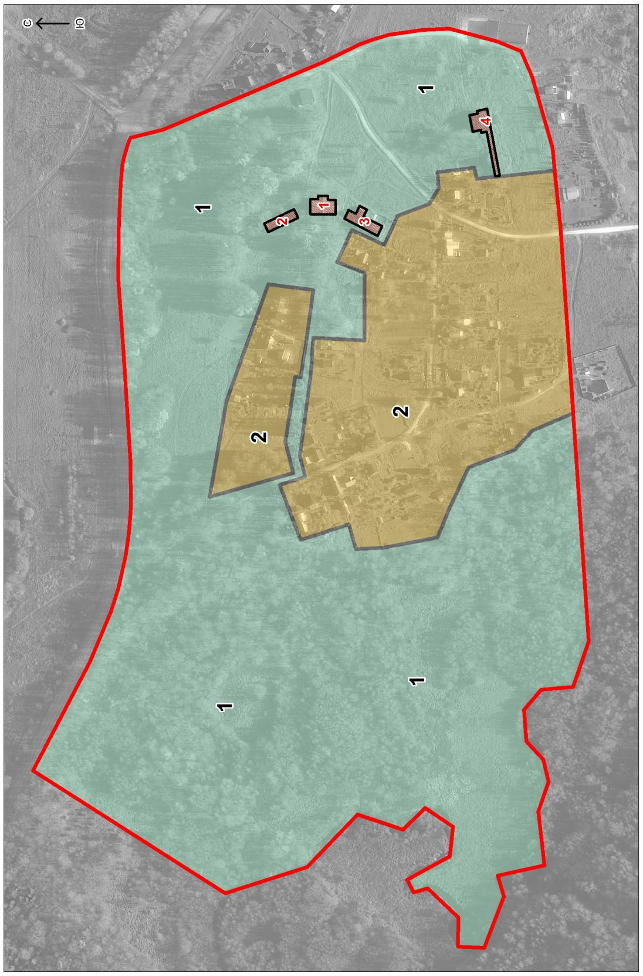

Экспликация объектов культурного наследия:

1. Главное здание
2. Северный флигель
3. Южный флигель
4. Хозяйственное здание
Условные обозначения:
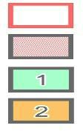
Граница объекта культурного наследия
Здания - объекты культурного наследия
Зона 1
Зона 2

Координаты поворотных точек границ территории ЗОН объекта культурного наследия
«Усадьба Вороницкая, бывшее владение К.Р. Литгарта, семьи Енгалычевых», достопримечательное место, в составе: 1.Усадебный здание, 2. Северный флигель, 3. Южный флигель, 4. Оранжерея, 5. Парк, расположенного по адресу: Ленинградская область, Ломоносовский район, д. Воронино, в СК-1963г.
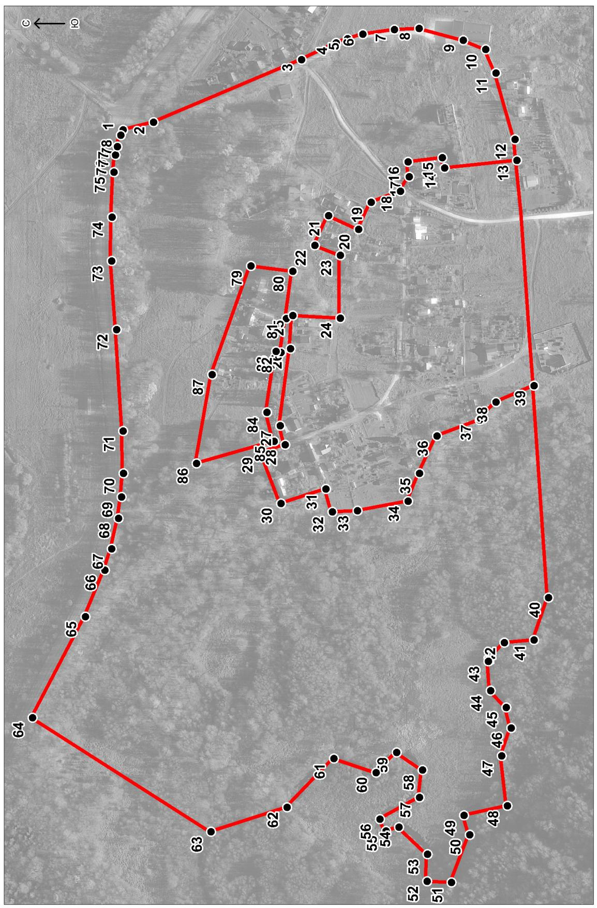

Масштаб 1:5000

Условные обозначения:

Границы зон

Номер характерной точки (см. таблицу)

№ | X(метры) | Y(метры) |  | № | X(метры) | Y(метры)
1 | 6617011,793 | 3155843,529 |  | 44 | 6616611,614 | 3155214,637
2 | 6616977,994 | 3155851,366 |  | 45 | 6616594,510 | 3155195,808
3 | 6616812,649 | 3155918,631 |  | 46 | 6616589,247 | 3155172,909
4 | 6616774,014 | 3155936,611 |  | 47 | 6616600,242 | 3155142,030
5 | 6616760,976 | 3155941,195 |  | 48 | 6616594,736 | 3155086,501
6 | 6616744,238 | 3155945,716 |  | 49 | 6616642,807 | 3155076,617
7 | 6616708,887 | 3155950,221 |  | 50 | 6616636,995 | 3155055,040
8 | 6616681,597 | 3155951,260 |  | 51 | 6616657,804 | 3155002,298
9 | 6616632,846 | 3155937,389 |  | 52 | 6616685,058 | 3155003,768
10 | 6616607,825 | 3155926,659 |  | 53 | 6616684,145 | 3155034,001
11 | 6616596,781 | 3155900,226 |  | 54 | 6616715,261 | 3155064,723
12 | 6616576,673 | 3155826,563 |  | 55 | 6616729,885 | 3155060,431
13 | 6616574,627 | 3155803,200 |  | 56 | 6616736,599 | 3155073,540
14 | 6616655,267 | 3155795,923 |  | 57 | 6616692,061 | 3155097,267
15 | 6616657,633 | 3155807,369 |  | 58 | 6616688,224 | 3155127,718
16 | 6616695,762 | 3155803,035 |  | 59 | 6616716,835 | 3155147,521
17 | 6616694,514 | 3155786,834 |  | 60 | 6616740,164 | 3155125,591
18 | 6616704,396 | 3155770,802 |  | 61 | 6616786,703 | 3155141,681
19 | 6616737,383 | 3155758,832 |  | 62 | 6616839,296 | 3155088,364
20 | 6616751,744 | 3155728,942 |  | 63 | 6616924,382 | 3155062,598
21 | 6616784,845 | 3155744,700 |  | 64 | 6617120,810 | 3155192,396
22 | 6616800,366 | 3155712,036 |  | 65 | 6617060,708 | 3155303,436
23 | 6616772,432 | 3155700,733 |  | 66 | 6617038,588 | 3155354,839
24 | 6616773,342 | 3155630,973 |  | 67 | 6617030,340 | 3155378,326
25 | 6616826,161 | 3155634,490 |  | 68 | 6617022,480 | 3155412,430
26 | 6616828,789 | 3155597,721 |  | 69 | 6617018,991 | 3155435,994
27 | 6616841,682 | 3155512,489 |  | 70 | 6617016,409 | 3155461,952
28 | 6616836,336 | 3155491,189 |  | 71 | 6617016,323 | 3155509,170
29 | 6616862,657 | 3155483,094 |  | 72 | 6617022,018 | 3155622,013
30 | 6616841,809 | 3155426,135 |  | 73 | 6617026,461 | 3155697,961
31 | 6616791,824 | 3155441,161 |  | 74 | 6617025,301 | 3155746,764
32 | 6616784,807 | 3155415,716 |  | 75 | 6617022,537 | 3155796,594
33 | 6616757,119 | 3155416,620 |  | 76 | 6617020,693 | 3155815,671
34 | 6616700,638 | 3155426,373 |  | 77 | 6617018,461 | 3155824,921
35 | 6616687,664 | 3155457,223 |  | 78 | 6617014,314 | 3155837,854
36 | 6616667,604 | 3155498,173 |  | 79 | 6616871,819 | 3155690,435
37 | 6616619,770 | 3155515,221 |  | 80 | 6616825,426 | 3155683,759
38 | 6616601,372 | 3155535,102 |  | 81 | 6616833,388 | 3155631,353
39 | 6616558,853 | 3155552,596 |  | 82 | 6616839,507 | 3155593,774
40 | 6616545,804 | 3155317,104 |  | 83 | 6616845,052 | 3155594,923
41 | 6616562,830 | 3155270,139 |  | 84 | 6616856,250 | 3155527,441
42 | 6616595,831 | 3155267,721 |  | 85 | 6616848,592 | 3155495,085
43 | 6616613,580 | 3155247,031 |  | 86 | 6616934,900 | 3155471,987
 |  |  |  | 87 | 6616916,480 | 3155570,142

Режим использования территории объекта культурного наследия
«Усадьба Вороницкая, бывшее владение К.Р. Литгарта, семьи Енгалычевых», достопримечательное место, в составе: 1.Усадебный здание, 2. Северный флигель, 3. Южный флигель, 4. Оранжерея, 5. Парк, расположенного по адресу: Ленинградская область, Ломоносовский район, д. Воронино.

- Деятельность в границах территории объекта культурного наследия осуществляется исходя из презумпции сохранности объектов культурного наследия, а также ценных особенностей объекта культурного наследия, являющихся основанием для включения его в реестр и подлежащих обязательному сохранению (предмет охраны).
- Виды разрешенного использования земельных участков и объектов капитального строительства устанавливаются с учетом необходимости обеспечения соблюдения настоящих требований.
- В границах достопримечательного места допускается:
3.1. Проведение работ, направленных на сохранение достопримечательного места, в том числе:
проведение работ по реставрации, ремонту, приспособлению для современного использования зданий, являющихся объектами культурного наследия, исторических зданий, обладающих признаками объекта культурного наследия; обеспечение сохранности паркового и природного ландшафта, в том числе
рельефа и гидрологического режима территории, стабилизации рельефа и береговых линий, выполнение противоэрозионных и берегозащитных мероприятий, сохранение видового состава растительности.
3.2. Снос диссонирующих зданий и сооружений или минимизация диссонирующего влияния указанных зданий и сооружений на объект культурного наследия;
3.3. Регенерация историко-градостроительной и природной среды объекта культурного наследия
3.4. Капитальный ремонт и модернизация существующих инженерных коммуникаций с последующей рекультивацией нарушенных земель;
3.5. Прокладка подземных инженерных коммуникаций с последующей рекультивацией нарушенных земель;
3.6. Проведение работ по благоустройству территории, уходу за зелеными насаждениями;
3.7. Установка информационных указателей, стендов с надписями и обозначениями объекта культурного наследия.
- В границах достопримечательного места запрещается:
4.1. Повреждение и уничтожение зеленых насаждений, за исключением рубок, направленных на сохранение исторического соотношения открытых и закрытых пространств, рядовых посадок, живых изгородей, групп в целях обеспечения визуального восприятия объектов культурного наследия в их природной среде при условии соблюдения требований в области охраны окружающей среды;
4.2. Изменение рельефа, почвенного покрова и гидрологического режима территории. Настоящий запрет не распространяется на случаи сохранения и восстановления (регенерации) природной среды объекта (объектов) культурного наследия.
4.3. Хозяйственная деятельность, связанная с загрязнением почв, грунтовых и подземных вод, поверхностных водных объектов;
4.4. Прокладка инженерных коммуникаций надземным способом;
4.5. Капитальное строительство объектов за исключением специальных мер, направленных сохранение и восстановление (регенерацию) историко-градостроительной среды объекта культурного наследия по согласованию с государственным органом охраны объектов культурного наследия;
4.6. Размещение скульптурных композиций, за исключением восстановления утраченных по согласованию с государственным органом охраны объектов культурного наследия;
4.7. Установка рекламы;
4.8. Динамическое воздействие на грунты, создающие разрушающие вибрационные нагрузки;
4.9. Размещение объектов инженерной инфраструктуры (транспортные коммуникации, высоковольтные линии электропередач, газопроводы высокого давления, нефтепроводы);
4.10. Складирование бытового мусора и промышленных отходов в неустановленных местах и устройство стихийных свалок;
4.11. Хранение взрывчатых и огнеопасных материалов.
4.12. Разведение костров в неустановленных местах

Особые требования к осуществлению деятельности и градостроительным регламентам в Р2 (зона 2)

- Допускается:

5.1. Капитальный ремонт, реконструкция индивидуальных жилых домов, зданий и сооружений, не являющихся объектами культурного наследия, не обладающих признаками объекта культурного наследия, компенсационное строительство (взамен утраченных, или находящихся в аварийном техническом состоянии) с учетом строительных приемов и материалов по согласованию с государственным органом охраны объектов культурного наследия. Отклонения от существующих параметров (линейных и высотных габаритов) зданий и сооружений

допускаются в пределах 10%. Местоположение объектов компенсационного строительства в зоне 1 согласовывается с региональным органом охраны.

5.2. Размещение дорог местного значения, основных проездов, сетей инженерно-технического обеспечения при условии сохранения основных характеристик ландшафта, обеспечения сохранности примыкающих объектов культурного наследия, выявленных объектов культурного наследия, исторических зданий.

5.3. Размещение временных сооружений. Параметры временных строений, сооружений не должны превышать следующих значений: площадь − 50 кв. м;
высота − 5 м.

5.4. Проведение рубок самосева древесных пород и кустарников, посадки деревьев и кустарников с целью восстановления и сохранения исторического ландшафтного окружения объектов культурного наследия (в соотношения открытых и закрытых пространств) и обеспечения восприятия объекта культурного наследия в его природной среде.

- Запрещается:

6.1. Установка глухих ограждений высотой более 1,8 м.

Приложение 2
к Приказу комитета по культуре
Ленинградской области
от «__» ______ 2018 г. № ______

Предмет охраны объекта культурного наследия регионального значения
«Усадьба Вороницкая, бывшее владение К.Р. Литгарта, семьи Енгалычевых», достопримечательное место, в составе: 1.Усадебный здание, 2. Северный флигель, 3. Южный флигель, 4. Оранжерея, 5. Парк, расположенного по адресу: Ленинградская область, Ломоносовский район, д. Воронино.

Объемно-пространственное и планировочное решение территории: историческое планировочное решение территории с четырьмя постройками;

- Усадебное здание:

Объемно-пространственное решение: исторические габариты, местоположение и конфигурация одноэтажного, прямоугольного в плане здания с одноэтажным объемом входной пристройки; габариты и конфигурация (скатная) крыш с металлическим окрытием, включая высотные отметки конька;
Конструктивная система: наружные и внутренние капитальные стены (материал: известняк); отметки плоских межэтажных перекрытий; Архитектурно-художественное решение фасадов: количество осей; местоположение и форма проемов (южный и северный фасады во фронтонах раскрыты полукруглыми окнами, остальные проемы прямоугольной формы, в пристройке четыре окна и дверной проем полуциркульные); на западном фасаде портик с пилястрами под треугольным фронтоном; фасады каменные (известняк), неоштукатуренные, открытая кладка как способ художественной выразительности; по периметру всего здания идет широкий профилированный карниз.

- Северный флигель:
Объемно-пространственное решение: исторические габариты, местоположение и конфигурация двухэтажного, прямоугольного в плане здания; высотные отметки карниза; Конструктивная система: наружные капитальные стены (материал: известняк, кирпич); Архитектурно-художественное решение фасадов: количество осей; местоположение и форма проемов (оконные проемы первого этажа прямоугольной формы, второго-- полуциркульные); фасады каменные (известняк и кирпич), неоштукатуренные, открытая кладка как способ художественной выразительности; по периметру всего здания идет широкий профилированный карниз и межэтажная тяга простого профиля; углы здания выделены плоскими лопатками;

- Южный флигель:
Объемно-пространственное решение: исторические габариты, местоположение и конфигурация одноэтажного, прямоугольного в плане здания (исключая пристройку у восточного фасада); высотные отметки карниза;
Конструктивная система: наружные капитальные стены (материал: известняк); Архитектурно-художественное решение фасадов: количество осей; местоположение и форма проемов (оконные проемы прямоугольной формы, арочный воротный проем); фасады каменные (известняк), неоштукатуренные, открытая кладка как способ художественной выразительности; углы акцентированы неширокими ризалитами;

- Оранжерея:
Объемно-пространственное решение: исторические габариты, местоположение и конфигурация двух и одноэтажного, здания; высотные отметки карниза;
Конструктивная система: наружные и внутренние капитальные стены (материал: кирпич, известняк); сводчатые перекрытия подвального этажа;
Архитектурно-художественное решение фасадов: количество осей; местоположение и форма проемов (проемы двухэтажного объема прямоугольной формы, в одноэтажном объеме лучковые); смешанная открытая кладка как способ художественной выразительности; по периметру всего здания идет широкий профилированный карниз; в двухэтажном объеме на южном фасаде портик с четырьмя колоннами с канелюрами; над портиком аттиковая стенка с полуциркульным оконным проемом в центре и двумя неглубокими прямоугольными нишами;

- Парк:
историческая объемно-пространственная и планировочная композиция парка;
рельеф – террасированный склон к реке Воронке, ровный рельеф парковой территории;
сочетание ландшафтных групп, аллейных посадок с локальными открытыми пространствами; исторические дороги (местоположение, направление, вид покрытия);
рядовые посадки лип, елей, кленов, дубов;
дуб солитер;
насаждения: исторический видовой состав (клен, вяз, ясень, ольха); покров (злаки,
манжетка, герань, кипрей, колокольчик, клевер);

